今日动态

2023.6.1 星期四 天气 晴

**今日主题：夏天到了**

1. **来园情况**

出勤：今天1位小朋友请假。

**二、半日活动：共庆六一**

  活动1： **趣味走秀、游园** 。

一年一度的儿童节是幼儿最隆重的一个节日，为了更好地让孩子们在自己的盛大节日里，留下一个愉快、难忘的回忆，本着“让幼儿过：一个真正属于自己的节日”的理念，结合“乐运动”的园所特色，关注幼儿的兴趣，我们举办〝趣味童年·精彩无限——趣味走秀+趣味游乐场”活动庆祝六一的到来。来看看我们的精彩表现吧。

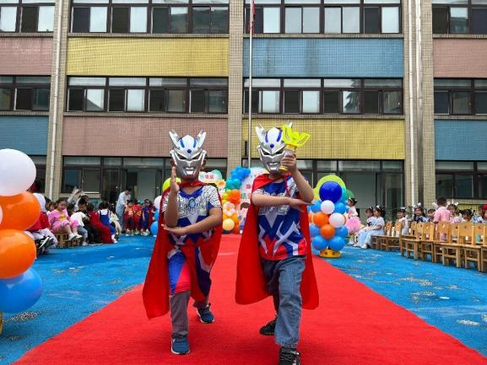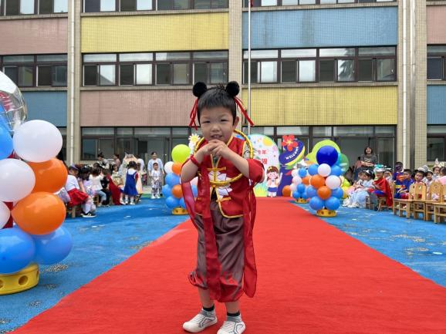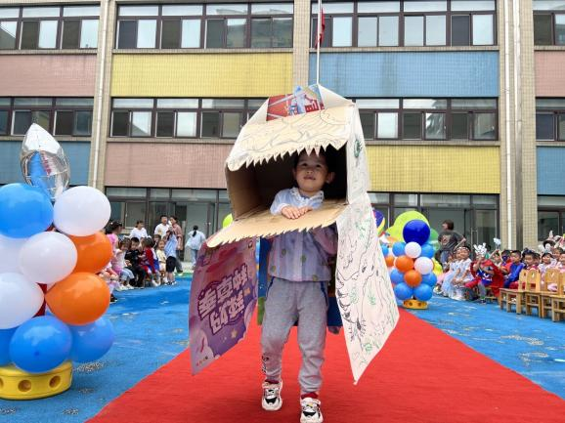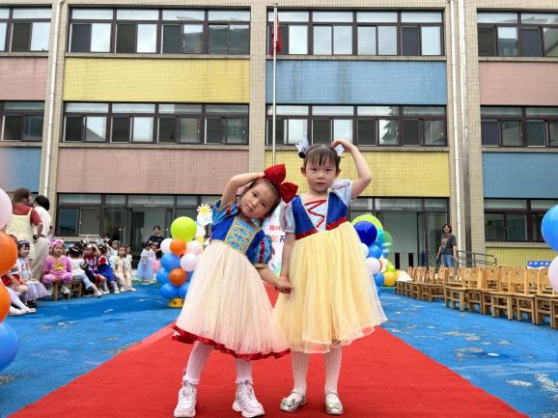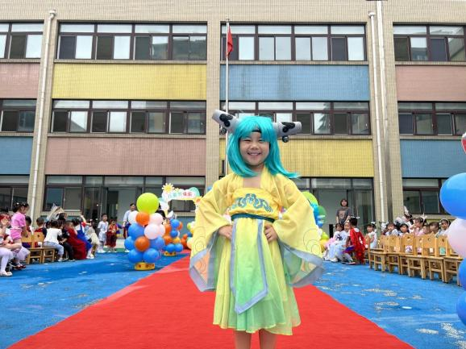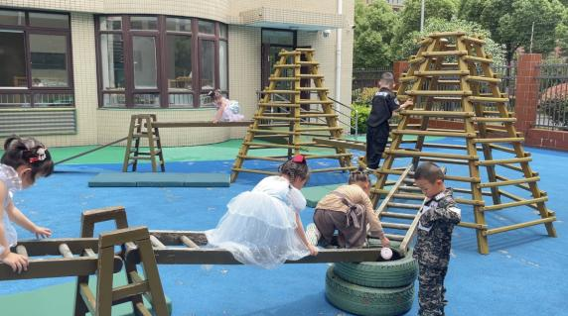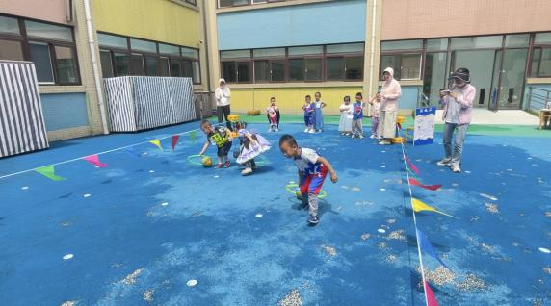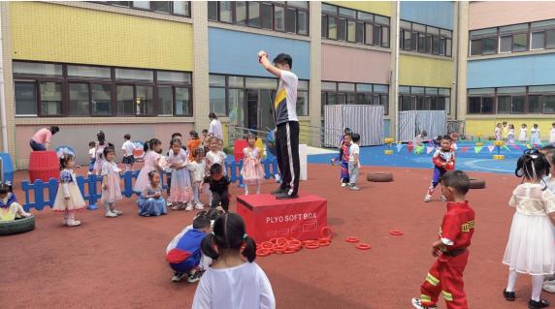

活动2：逛跳蚤市场

之后我们参与了大班的跳蚤市场，孩子们纷纷挑选自己喜欢的东西，并尝试和哥哥姐姐们讲价，活动结束后孩子们都有了收获。

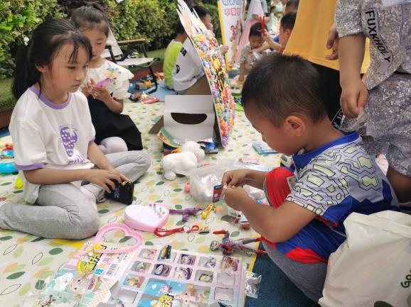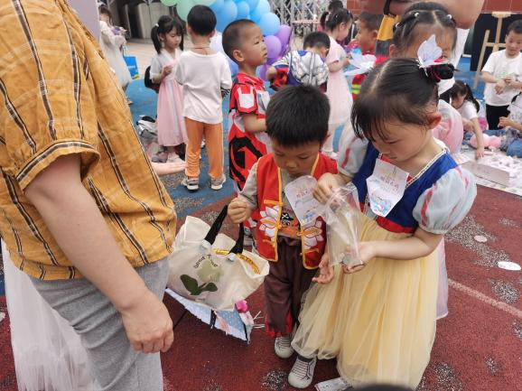

活动3：开箱有惊喜

下午我们王知霖小朋友家长准备了一个特别的惊喜，一个大大的包裹，我们和小鸭鸭伙伴共同参与了开箱活动。龙珠妈妈为我们每个孩子准备了一份小礼物。孩子们开心的不得了。

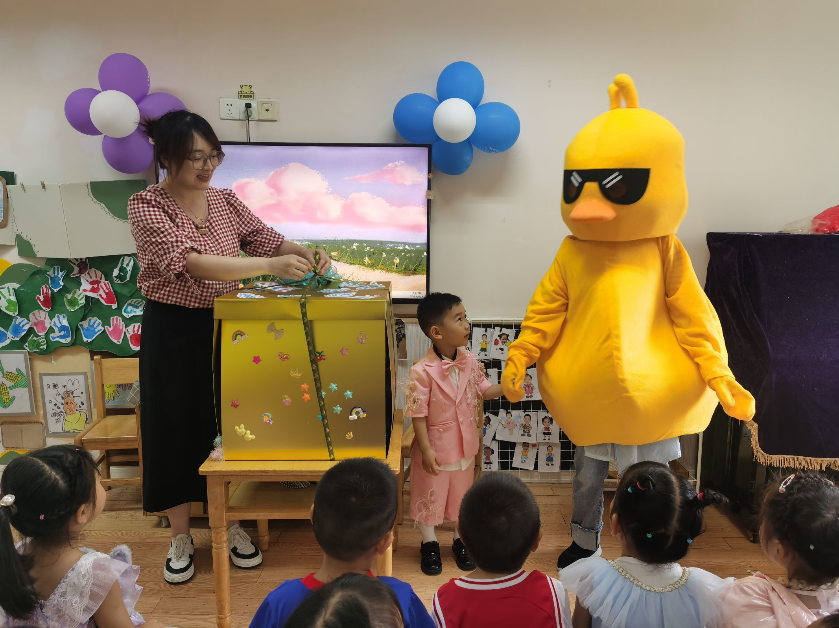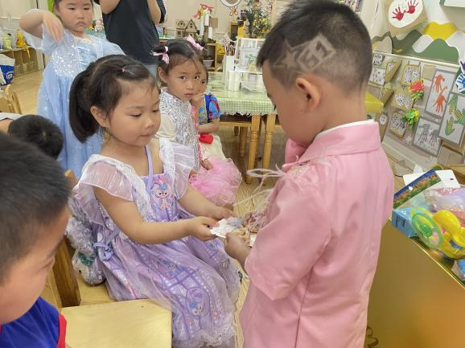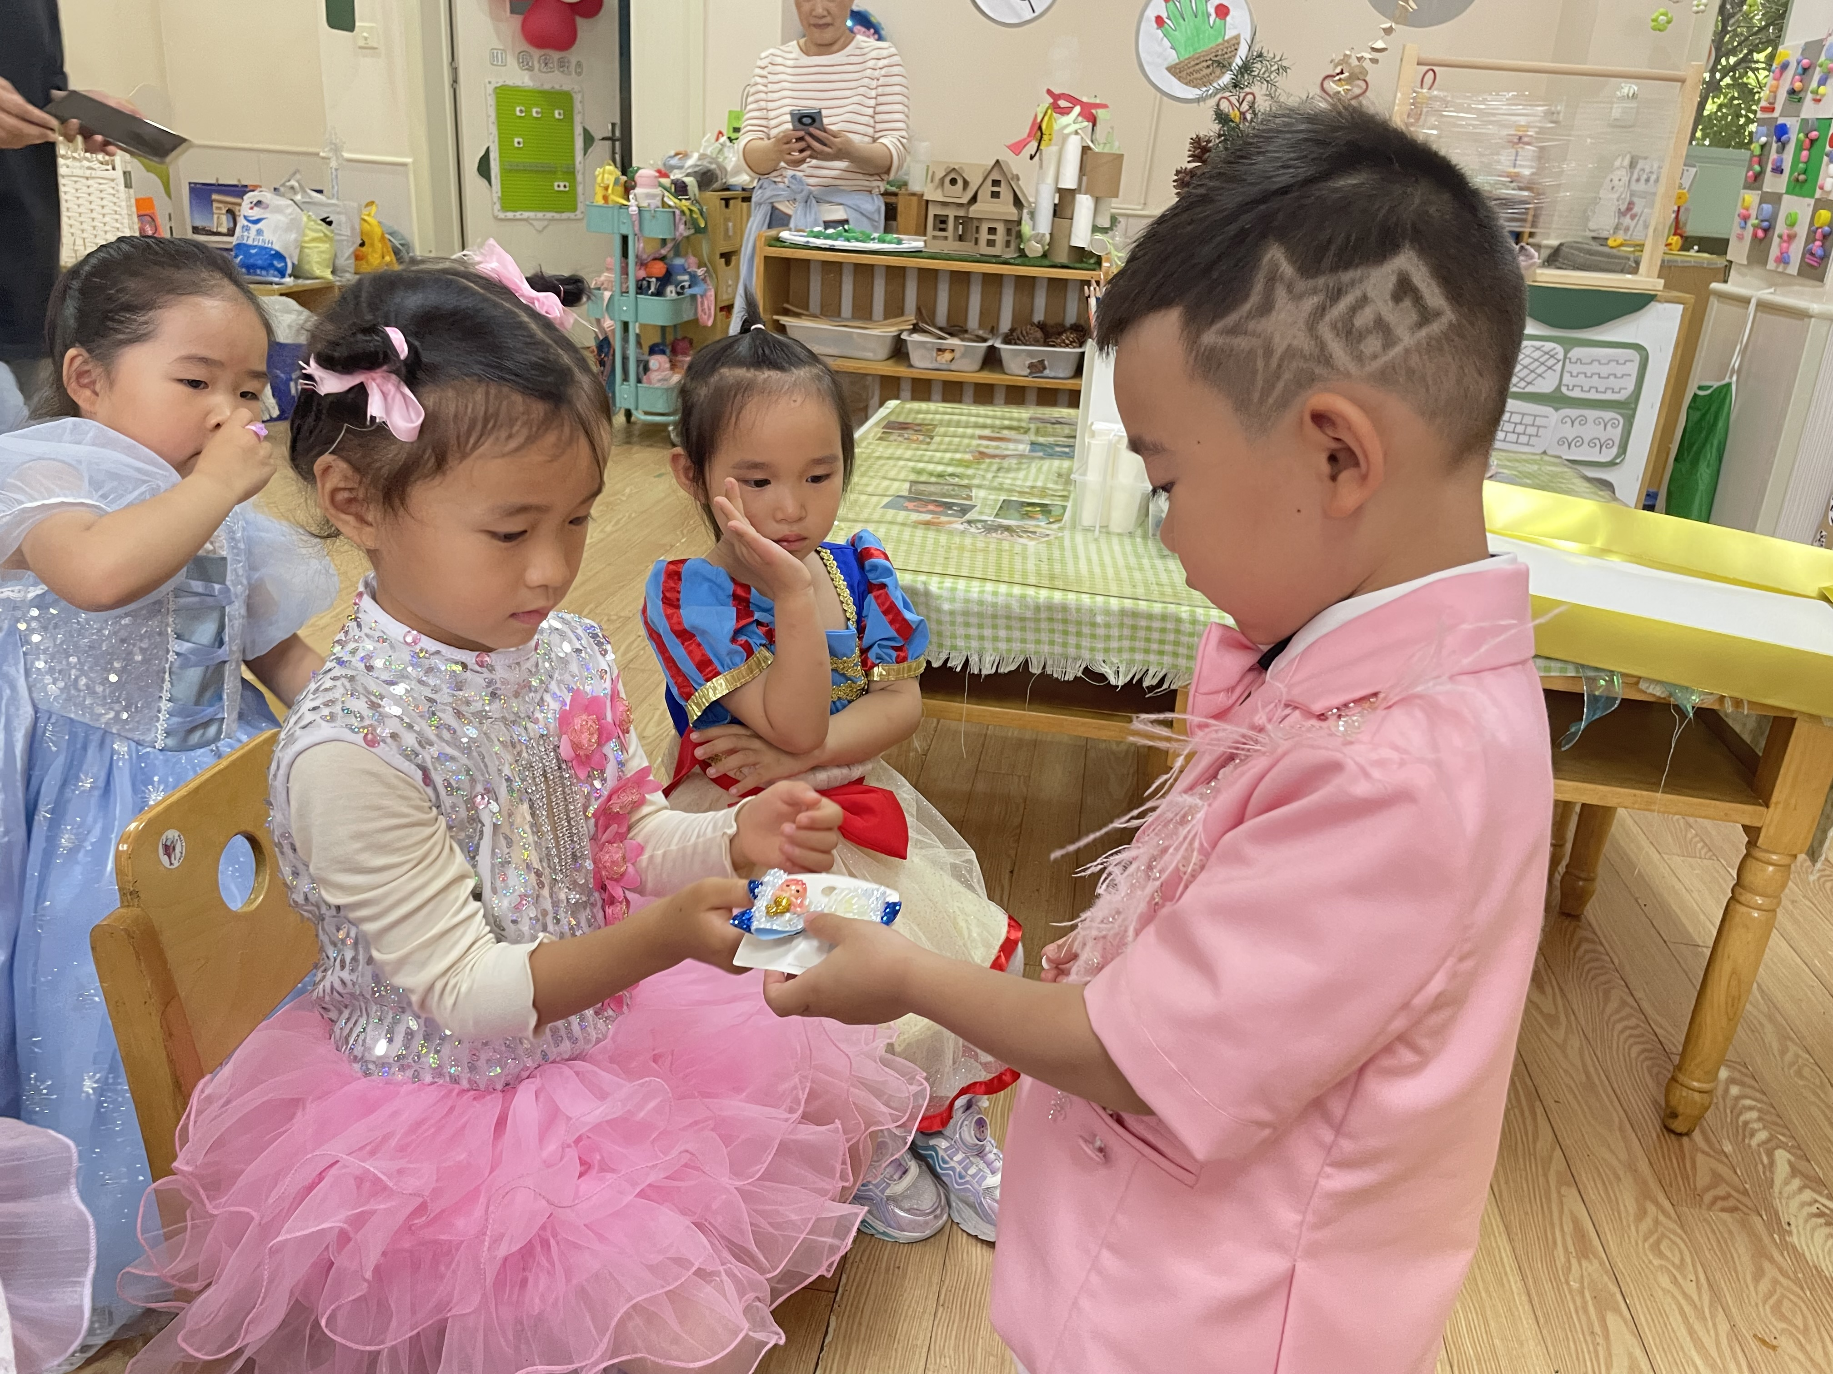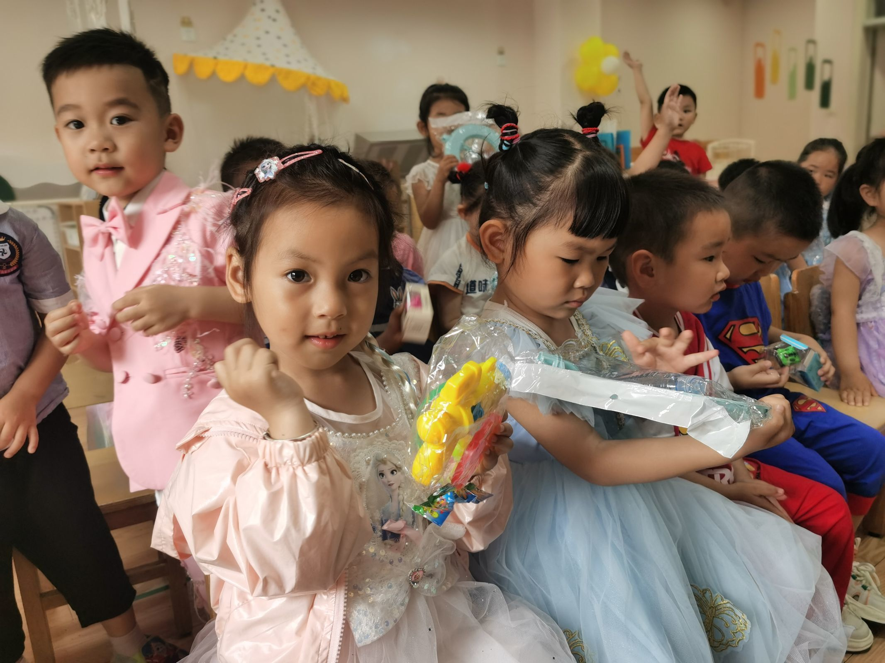

**五、生活活动**

**午餐情况**：中午：香菇鸡翅中、空心菜、鸡毛菜鸡蛋木耳汤、小米蒸饭。

下午：司康糕点、养乐多。

**六、温馨提示**

1.今天我们共同度过了在园的第一个六一儿童节，祝大家节日快乐哦！

2.回家可以和宝宝们分享一下今天的经历哦！